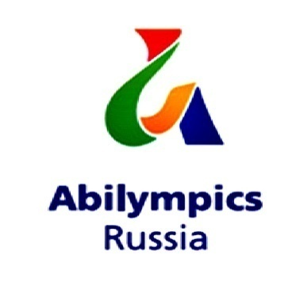
Протокол
проведения инструктажа по охране труда, технике безопасности, пожарной безопасности и поведении в аварийных и чрезвычайных ситуациях экспертов отборочного этапа
VI Московского чемпионата «Абилимпикс - 2020»
по компетенции

____________________________________________________________

«___ » __________ 2020 г.

№  п\п | Ф.И.О.  эксперта | Ф.И.О  инструктирующего | Подпись  инструктирующего | Подпись  инструктируемого
1
2
3
4
5

Ответственный:
Главный эксперт ___________________________/_______________________
Ф.И.О. подпись

